1- Zebra ve latince isimlerini yazınız?
2-Bengal ispinozlarında kahverengi renk kombinasyonlarıından 4 tanesini yazınız?

3-Afrika Gümüşgagası ve Hindistan Gümüşgagası arasındaki ayırt edici renk veya desenler nelerdir?

4-Zebra ispinozu cinsiyet aktarımlarına göre mutasyonlardan siyah göğüs kombinasyonlarından 4 tane yazınız?

5-Alula hakkında bildiklerinizi yazınız?

6- Kuşa kahverengi rengini hangi pigment verir?

7-Gökkuşağı ispinozlarında « beyaz » bir mutasyon değil, bir mutasyon kombinasyonudur. Hangisidir?

8-Yarışma kuşlarının diskalifiye nedenlerini yazınız?

9-Dişi bir zebra ispinozunda bulunan 3 siyah desen nelerdir?

Erkeklerde 2 tane daha bulunur. Bunlar hangileridir?

10-Siyah göğüs mutasyonu klasik bir kuşa göre desenlerde 7 fark arz eder. Bunlardan 4’ünü yazınız :

11-Cinsiyete bağlı mutasyon aktarımı ne demektir?

12-Serbest çekinik mutasyon aktarımı ne demektir?

13- Bengal İspinozlarında Gen aktarımlarına göre aşağıdaki mutasyonları yazınız:
Kızıl gri :
Parçalı:
Krem ino:
Gri ino:
İncili :

13-Aşağıdaki işaretli bölgeleri tanımlayınız?

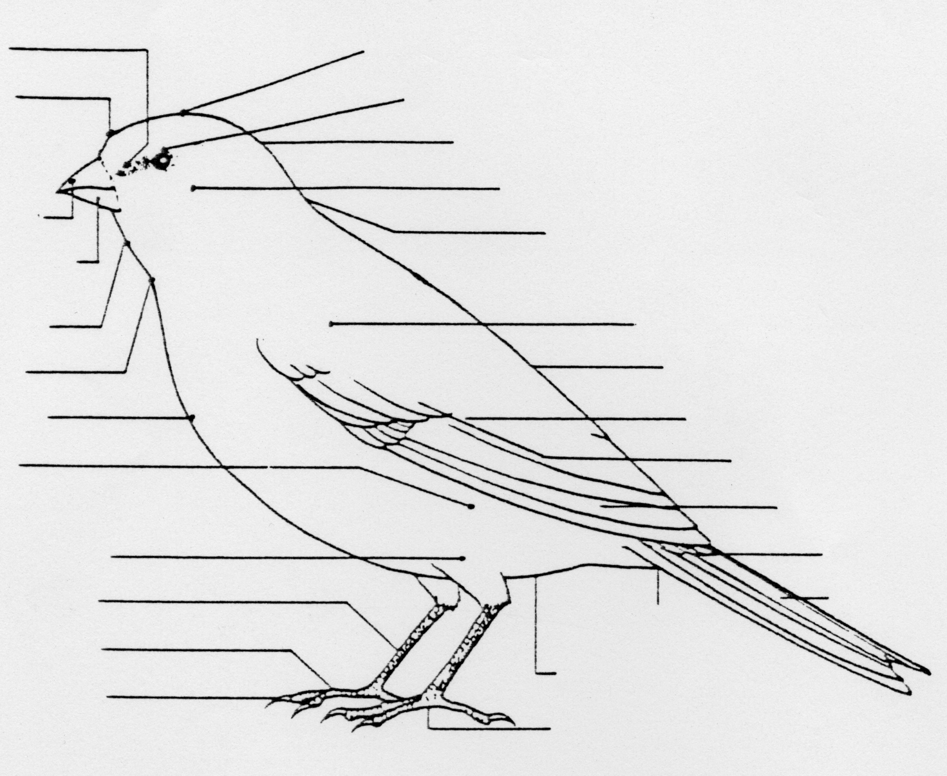

Üçüncül telekler

